Nguyễn Thị Thùy Trang_1250080206_CNTT4

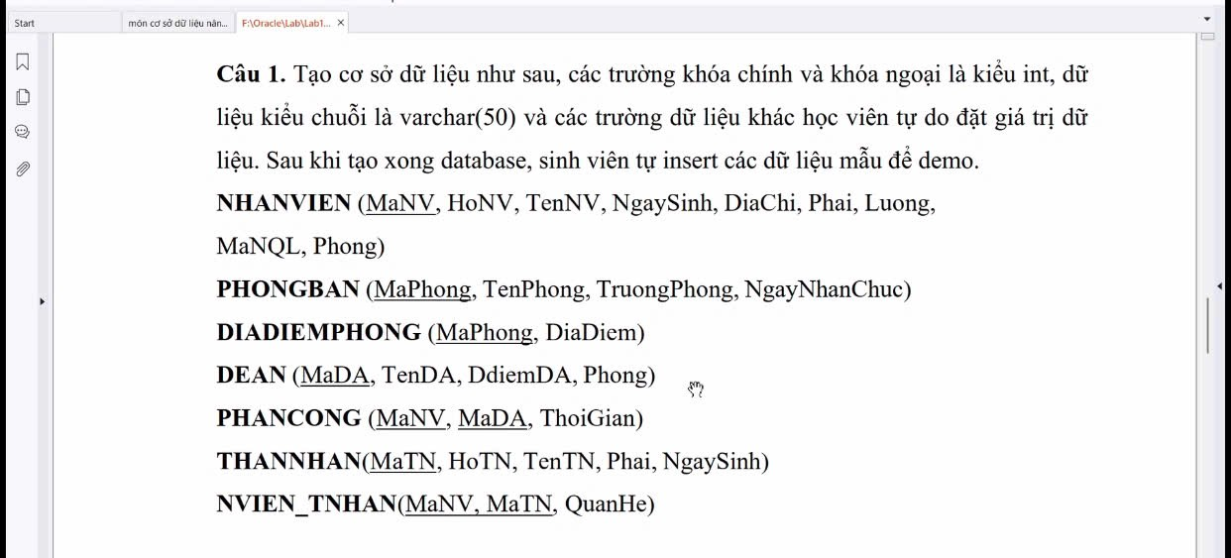
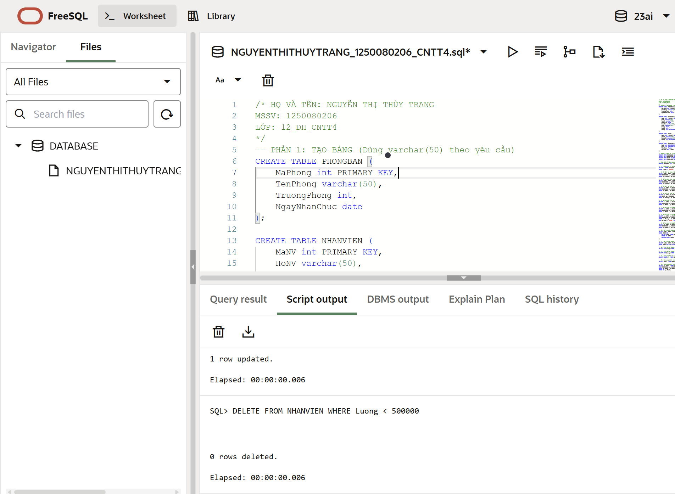
/* HỌ VÀ TÊN: NGUYỄN THỊ THÙY TRANG
MSSV: 1250080206
LỚP: 12_ĐH_CNTT4
*/
-- PHẦN 1: TẠO BẢNG (Dùng varchar(50) theo yêu cầu)
CREATE TABLE PHONGBAN (
MaPhong int PRIMARY KEY,
TenPhong varchar(50),
TruongPhong int,
NgayNhanChuc date
);

CREATE TABLE NHANVIEN (
MaNV int PRIMARY KEY,
HoNV varchar(50),
TenNV varchar(50),
NgaySinh date,
DiaChi varchar(50),
Phai varchar(10),
Luong float,
MaNQL int,
Phong int REFERENCES PHONGBAN(MaPhong)
);

CREATE TABLE DEAN (
MaDA int PRIMARY KEY,
TenDA varchar(50),
DdiemDA varchar(50),
Phong int REFERENCES PHONGBAN(MaPhong)
);

CREATE TABLE PHANCONG (
MaNV int REFERENCES NHANVIEN(MaNV),
MaDA int REFERENCES DEAN(MaDA),
ThoiGian float,
PRIMARY KEY (MaNV, MaDA)
);

-- PHẦN 2: CHÈN DỮ LIỆU MẪU ĐỂ TEST
INSERT INTO PHONGBAN VALUES (1, 'Hành Chính', NULL, TO_DATE('2020-01-01', 'YYYY-MM-DD'));
INSERT INTO NHANVIEN VALUES (101, 'Phạm', 'Huynh', TO_DATE('1990-01-01', 'YYYY-MM-DD'), 'Sài Gòn', 'Nam', 600000, NULL, 1);
INSERT INTO DEAN VALUES (1, 'Đề án 01', 'TPHCM', 1);
INSERT INTO PHANCONG VALUES (101, 1, 40);

-- Cập nhật Trưởng phòng sau khi đã có Nhân viên
UPDATE PHONGBAN SET TruongPhong = 101 WHERE MaPhong = 1;
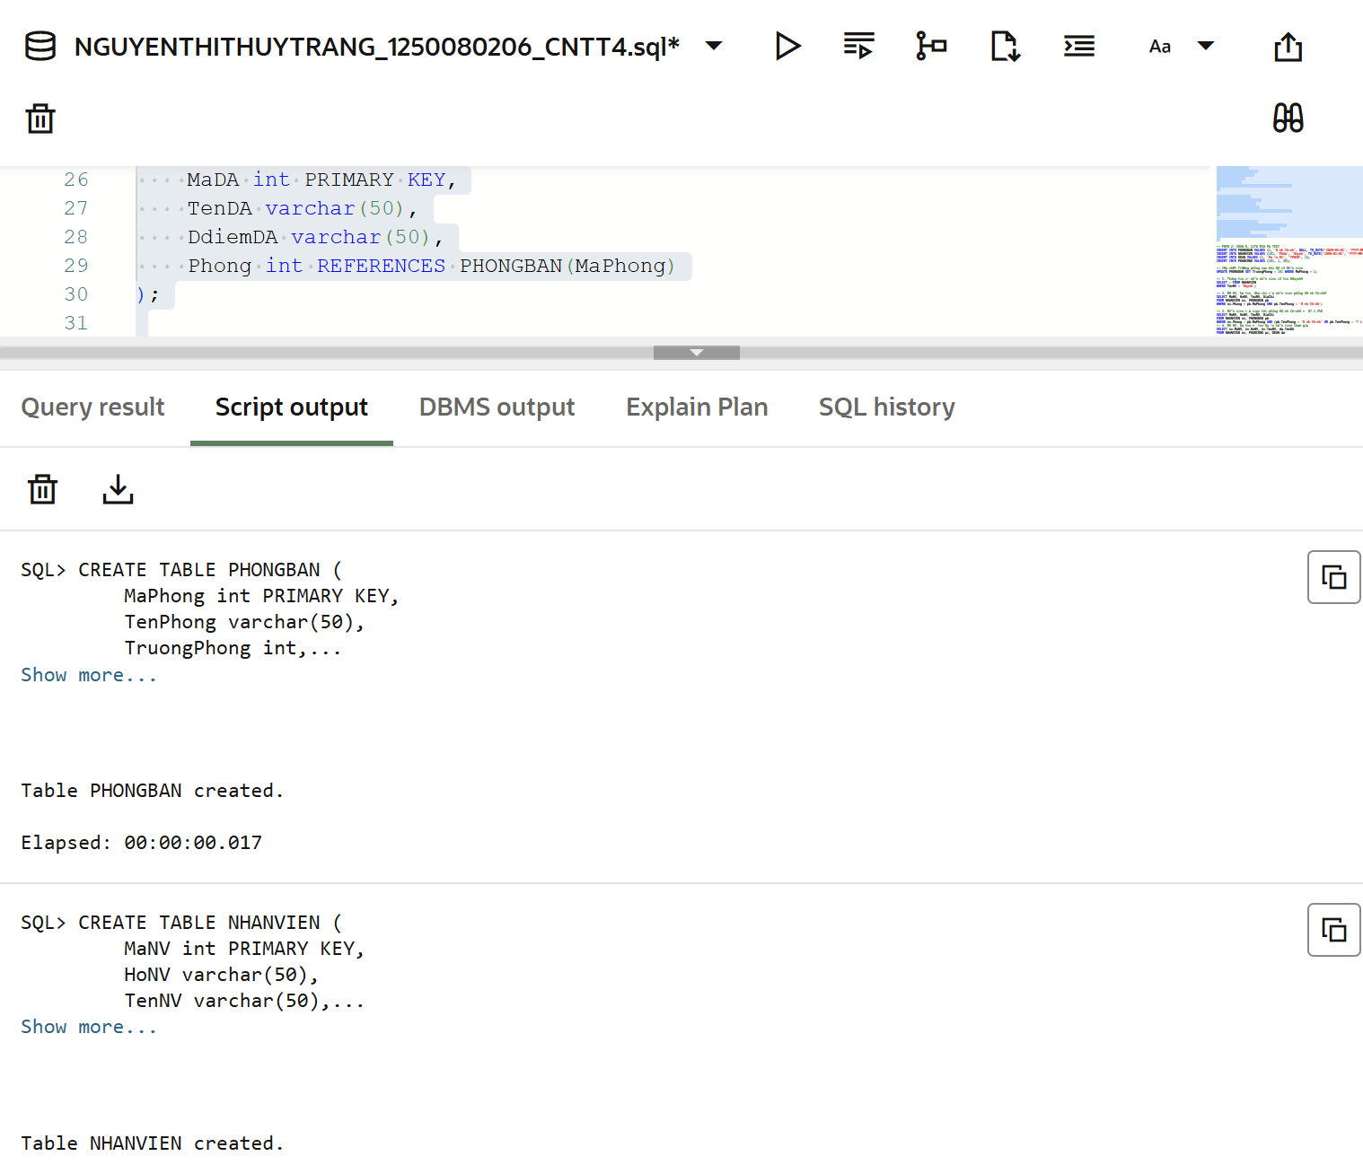
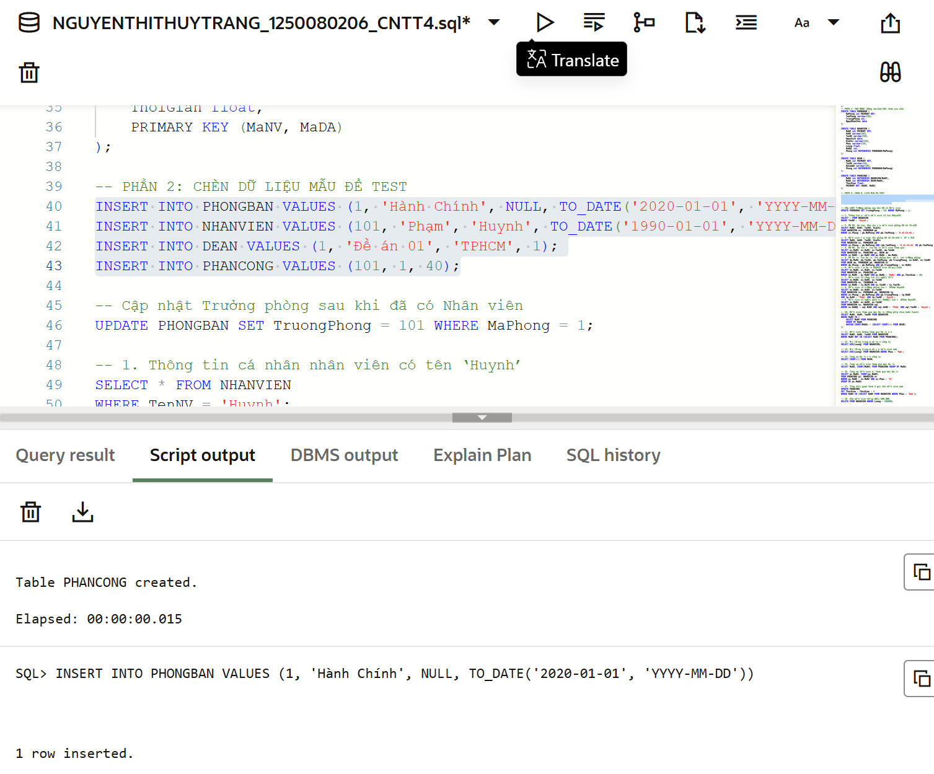
Viết câu lệnh truy vấn ở công cụ SQL Plus để hiển thị các thông tin sau:
1. Cho biết thông tin cá nhân về những nhân viên có tên ‘Huynh’
2. Tìm mã nhân viên, họ tên và địa chỉ của tất cả nhân viên làm việc phòng ‘Hành Chính’.
3. Tìm mã nhân viên, họ tên và địa chỉ của tất cả nhân viên làm việc phòng ‘Hành Chính’ và ‘Tài Vụ’.
4. Cho biết mã nhân viên , họ tên nhân viên và tên các đề án mà nhân viên tham gia.
5. Tìm mã đề án, tên đề án, tên phòng ban chủ trì đề án cùng mã trưởng phòng, tên trưởng phòng đó.
6. Cho biết mã nhân viên, họ tên của những nhân viên tham gia vào đề án có mã là ‘DA01’ và có thời gian làm việc cho đề án trên 30giờ/tuần.
7. Cho biết mã nhân viên, họ tên của những nhân viên có cùng tên với người thân.
8. Cho biết mã nhân viên, họ tên của những nhân viên có người trưởng phòng có họ tên là ‘Phạm’ ‘Huynh’.
9. Cho biết mã nhân viên, họ tên của những nhân viên có người quản lý có họ tên là ‘Phạm’ ‘Huynh’.
10. Cho biết mã nhân viên, họ tên của những nhân viên tham gia mọi đề án của công ty.
11. Cho biết mã nhân viên, họ tên của những nhân viên không tham gia đề án nào của công ty.
12. Cho biết mức lương trung bình của nhân viên trong công ty.
13. Cho biết mức lương trung bình của nhân viên nam trong công ty.
14. Cho biết tổng số đề án của công ty.
15. Với mỗi đề án, cho biết tổng số nhân viên tham gia vào đề án.
16. Với mỗi đề án, cho biết tổng số nhân viên nữ tham gia vào đề án.
17. Tăng thời gian tham gia đề án của các nhân viên nam thêm 4giờ/tuần
18. Xóa tất cả những nhân viên có mức lương dưới 500000.

-- 1. Thông tin cá nhân nhân viên có tên ‘Huynh’
SELECT * FROM NHANVIEN
WHERE TenNV = 'Huynh';
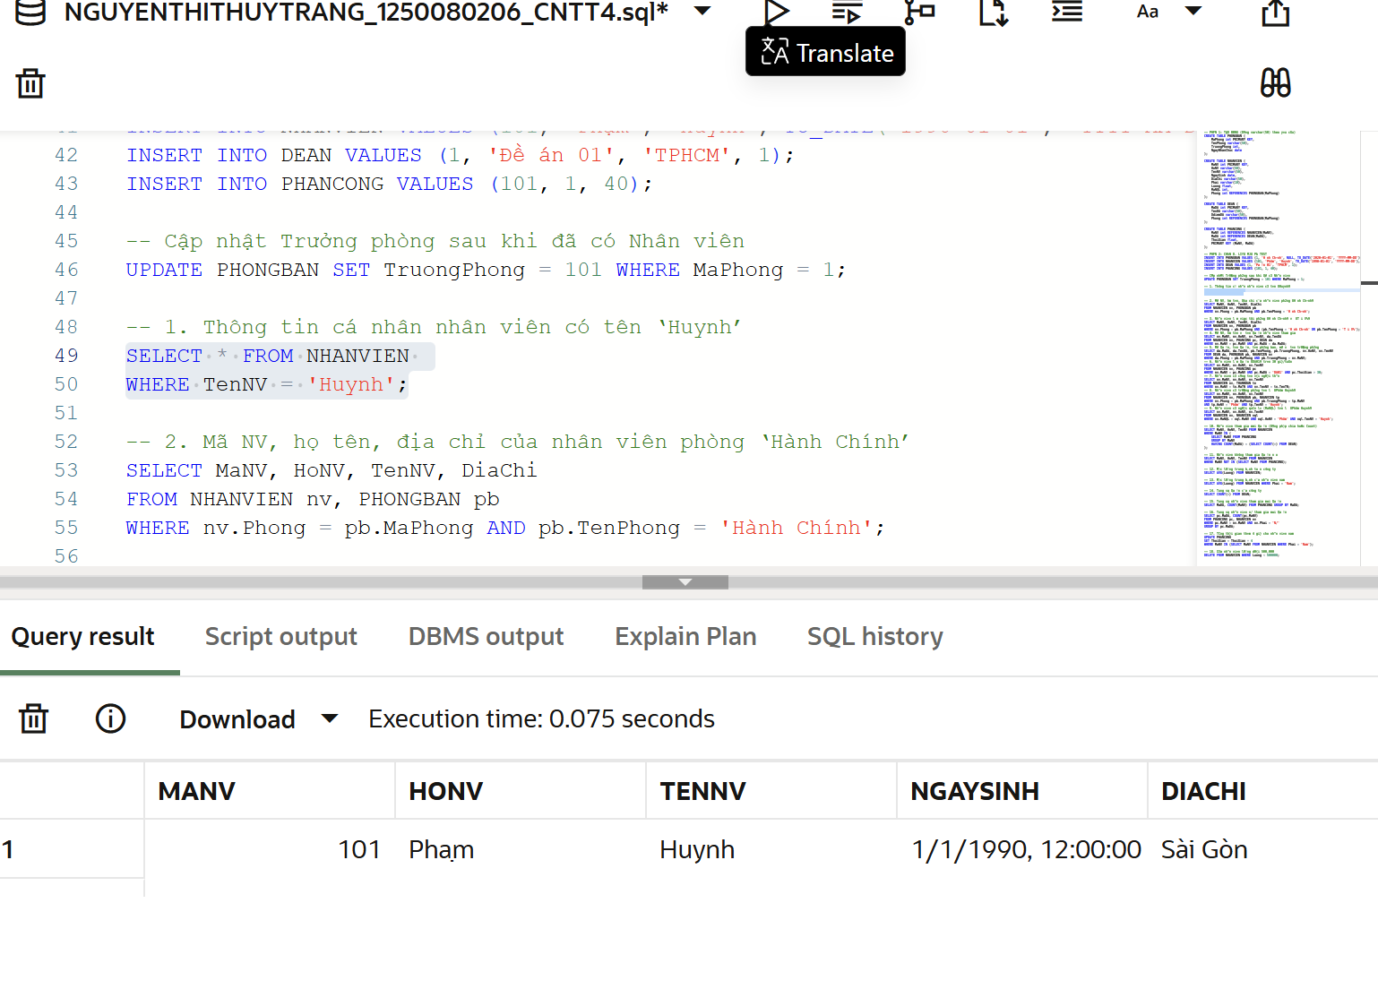

-- 2. Mã NV, họ tên, địa chỉ của nhân viên phòng ‘Hành Chính’
SELECT MaNV, HoNV, TenNV, DiaChi
FROM NHANVIEN nv, PHONGBAN pb
WHERE nv.Phong = pb.MaPhong AND pb.TenPhong = 'Hành Chính';
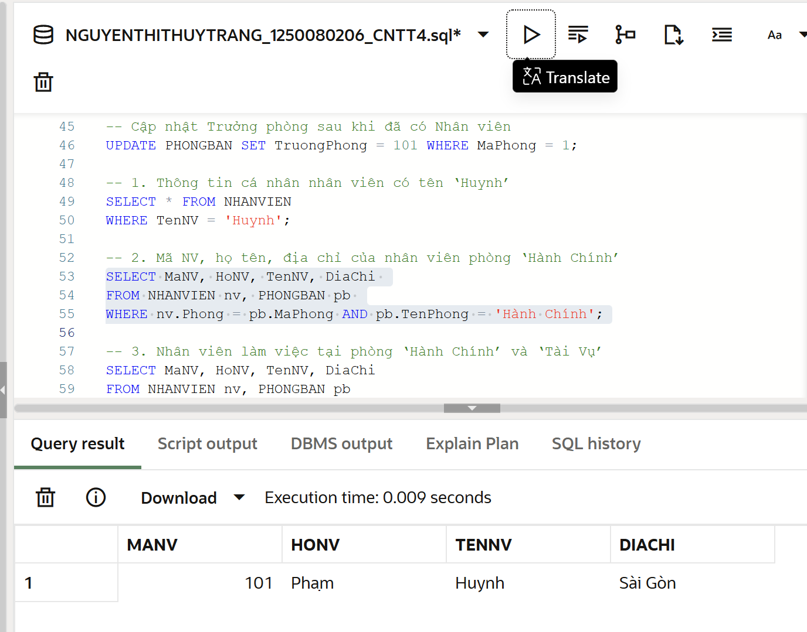

-- 3. Nhân viên làm việc tại phòng ‘Hành Chính’ và ‘Tài Vụ’
SELECT MaNV, HoNV, TenNV, DiaChi
FROM NHANVIEN nv, PHONGBAN pb
WHERE nv.Phong = pb.MaPhong AND (pb.TenPhong = 'Hành Chính' OR pb.TenPhong = 'Tài Vụ');
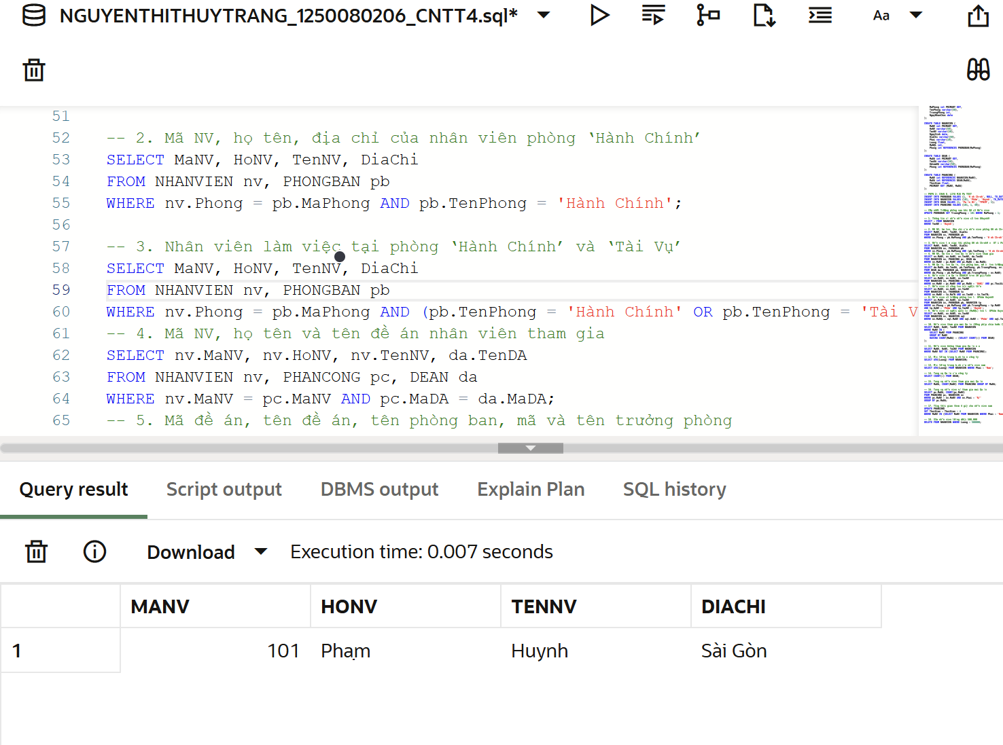

-- 4. Mã NV, họ tên và tên đề án nhân viên tham gia
SELECT nv.MaNV, nv.HoNV, nv.TenNV, da.TenDA
FROM NHANVIEN nv, PHANCONG pc, DEAN da
WHERE nv.MaNV = pc.MaNV AND pc.MaDA = da.MaDA;
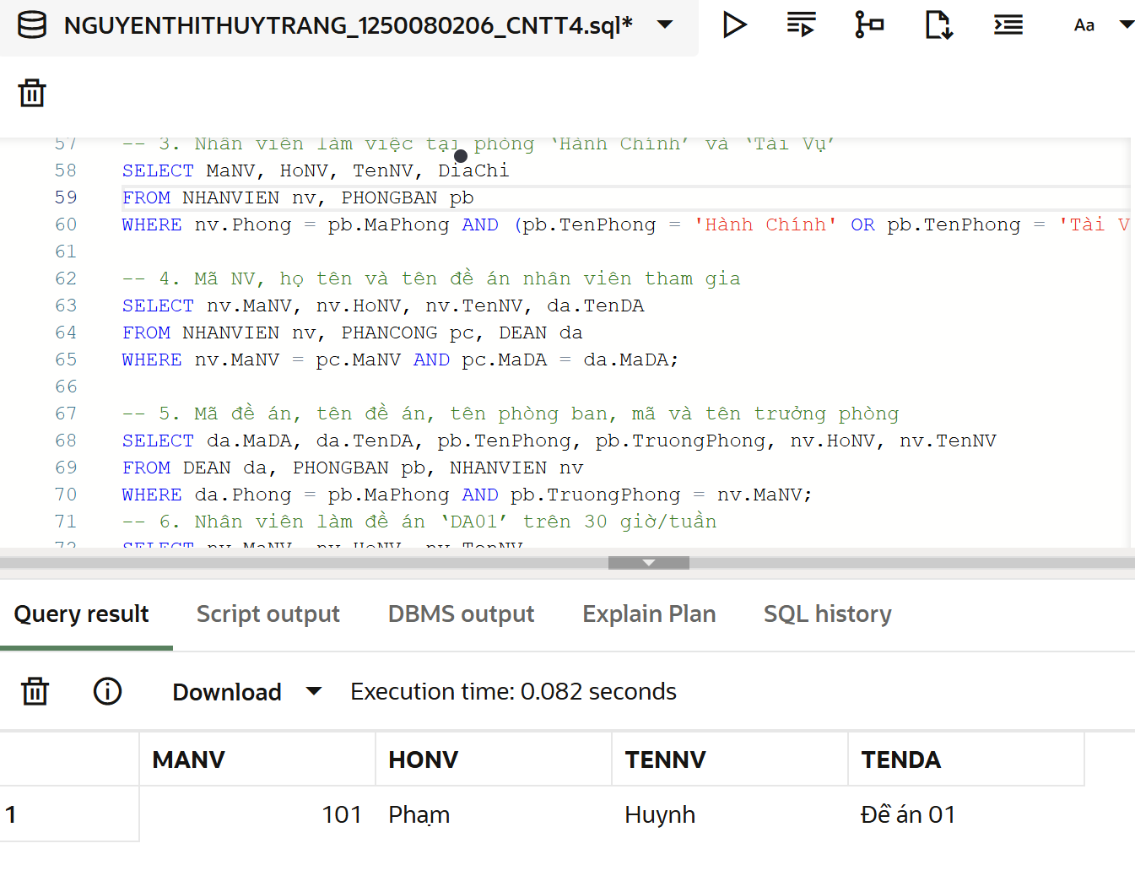

-- 5. Mã đề án, tên đề án, tên phòng ban, mã và tên trưởng phòng
SELECT da.MaDA, da.TenDA, pb.TenPhong, pb.TruongPhong, nv.HoNV, nv.TenNV
FROM DEAN da, PHONGBAN pb, NHANVIEN nv
WHERE da.Phong = pb.MaPhong AND pb.TruongPhong = nv.MaNV;
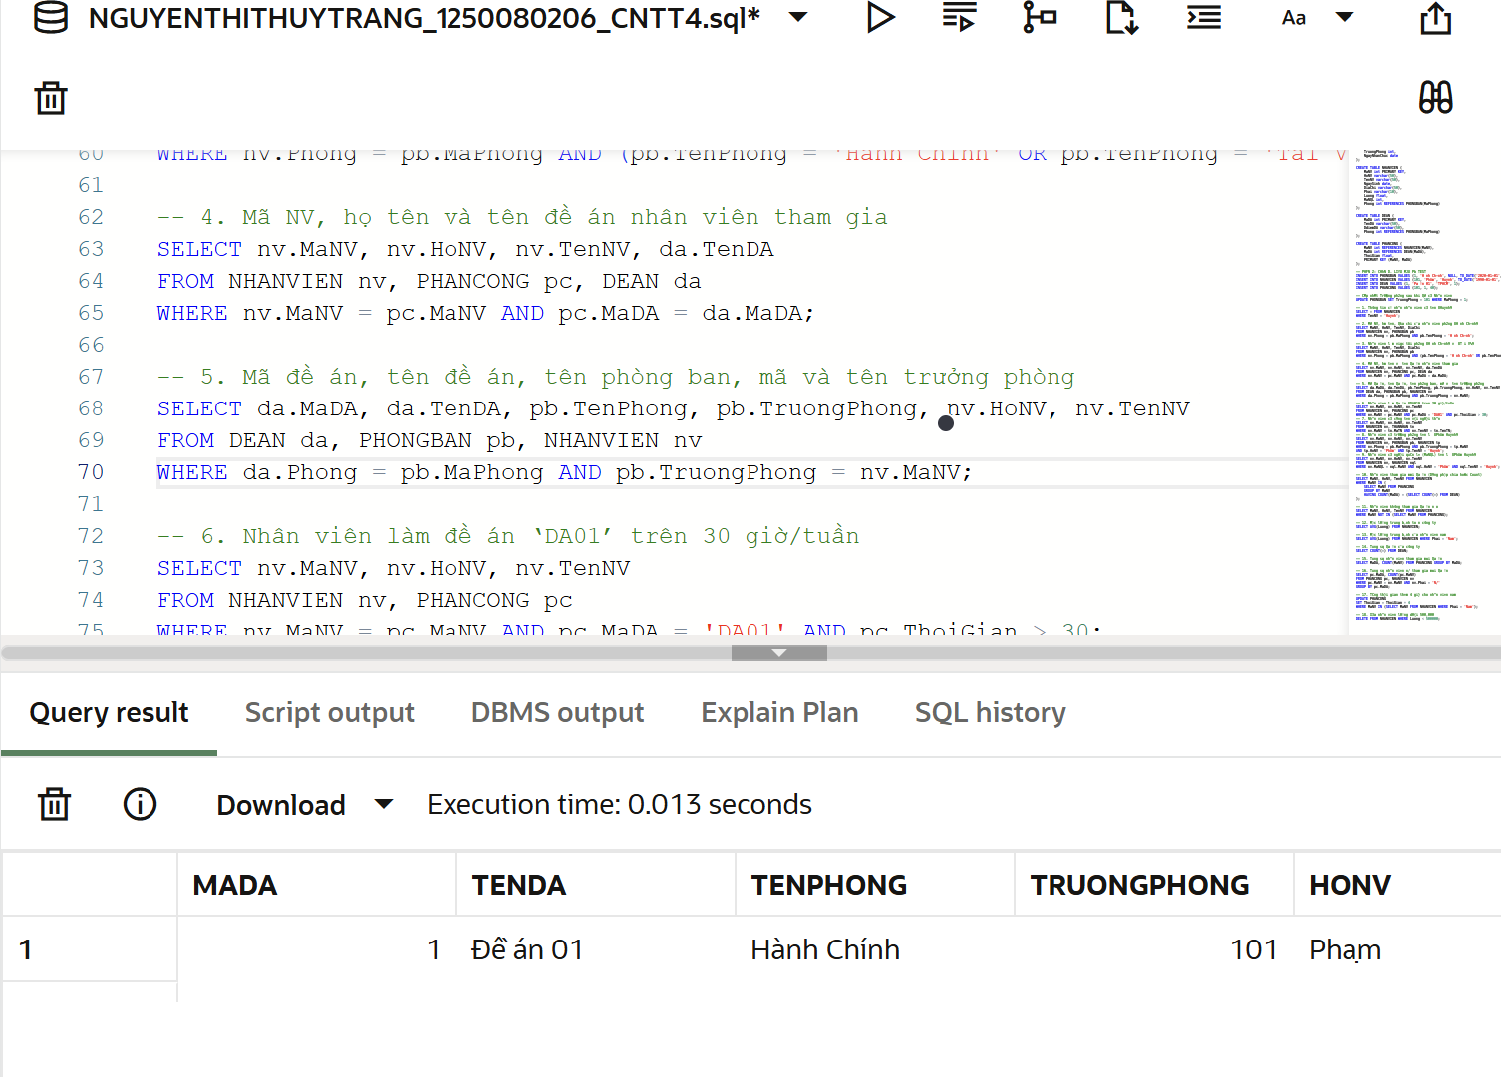

-- 6. Nhân viên làm đề án ‘DA01’ trên 30 giờ/tuần
SELECT nv.MaNV, nv.HoNV, nv.TenNV
FROM NHANVIEN nv, PHANCONG pc
WHERE nv.MaNV = pc.MaNV AND pc.MaDA = 'DA01' AND pc.ThoiGian > 30;

-- 7. Nhân viên có cùng tên với người thân
SELECT nv.MaNV, nv.HoNV, nv.TenNV
FROM NHANVIEN nv, THANNHAN tn
WHERE nv.MaNV = tn.MaTN AND nv.TenNV = tn.TenTN;

-- 8. Nhân viên có trưởng phòng tên là ‘Phạm Huynh’
SELECT nv.MaNV, nv.HoNV, nv.TenNV
FROM NHANVIEN nv, PHONGBAN pb, NHANVIEN tp
WHERE nv.Phong = pb.MaPhong AND pb.TruongPhong = tp.MaNV
AND tp.HoNV = 'Phạm' AND tp.TenNV = 'Huynh';
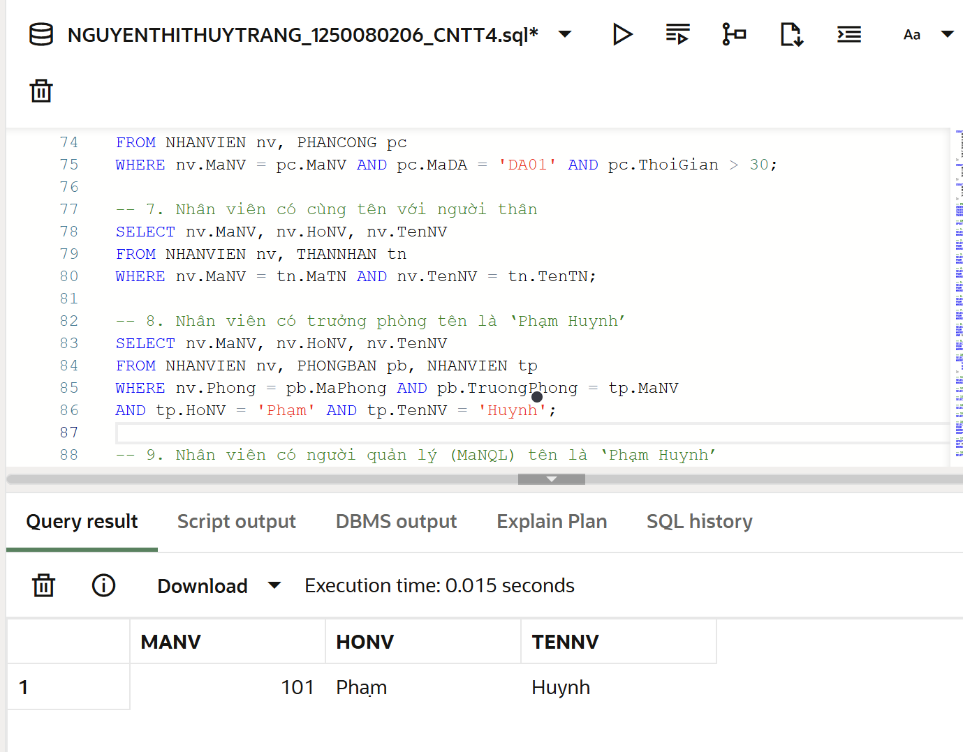

-- 9. Nhân viên có người quản lý (MaNQL) tên là ‘Phạm Huynh’
SELECT nv.MaNV, nv.HoNV, nv.TenNV
FROM NHANVIEN nv, NHANVIEN nql
WHERE nv.MaNQL = nql.MaNV AND nql.HoNV = 'Phạm' AND nql.TenNV = 'Huynh';

-- 10. Nhân viên tham gia mọi đề án (Dùng phép chia hoặc Count)
SELECT MaNV, HoNV, TenNV FROM NHANVIEN
WHERE MaNV IN (
SELECT MaNV FROM PHANCONG
GROUP BY MaNV
HAVING COUNT(MaDA) = (SELECT COUNT(*) FROM DEAN)
);

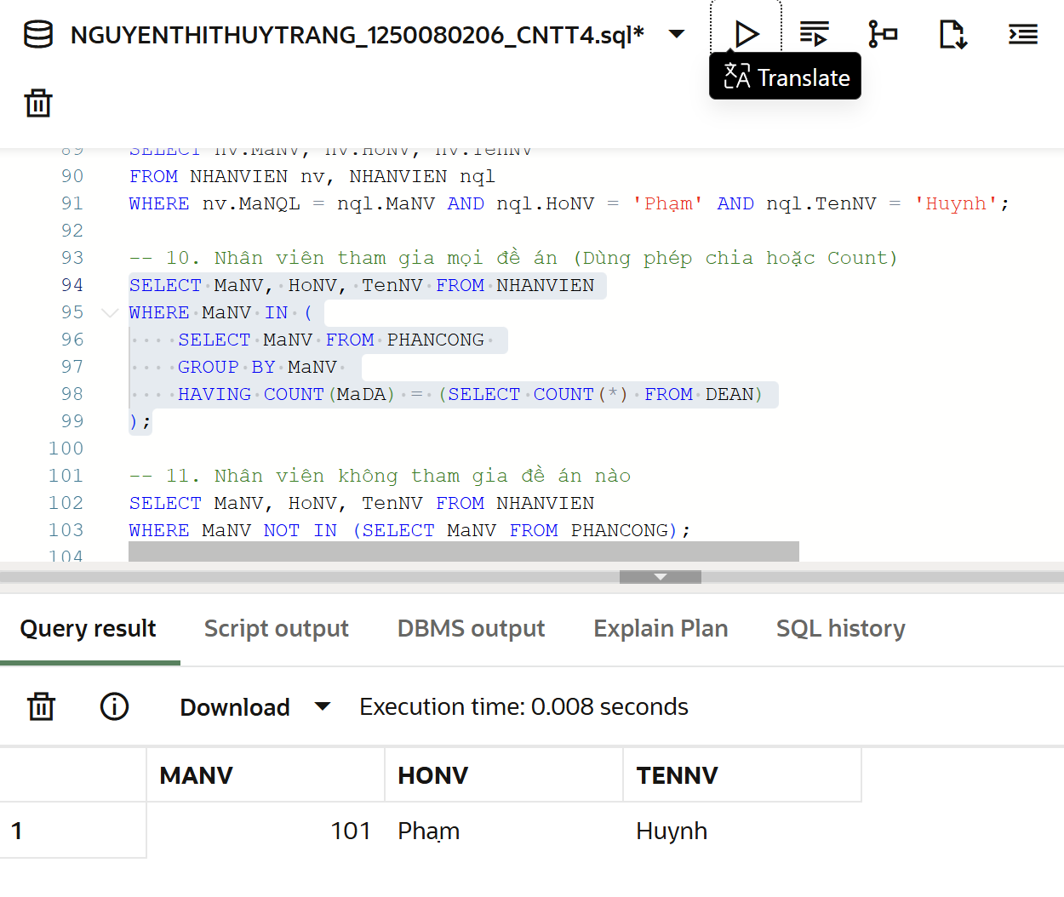

-- 11. Nhân viên không tham gia đề án nào
SELECT MaNV, HoNV, TenNV FROM NHANVIEN
WHERE MaNV NOT IN (SELECT MaNV FROM PHANCONG);

-- 12. Mức lương trung bình toàn công ty
SELECT AVG(Luong) FROM NHANVIEN;
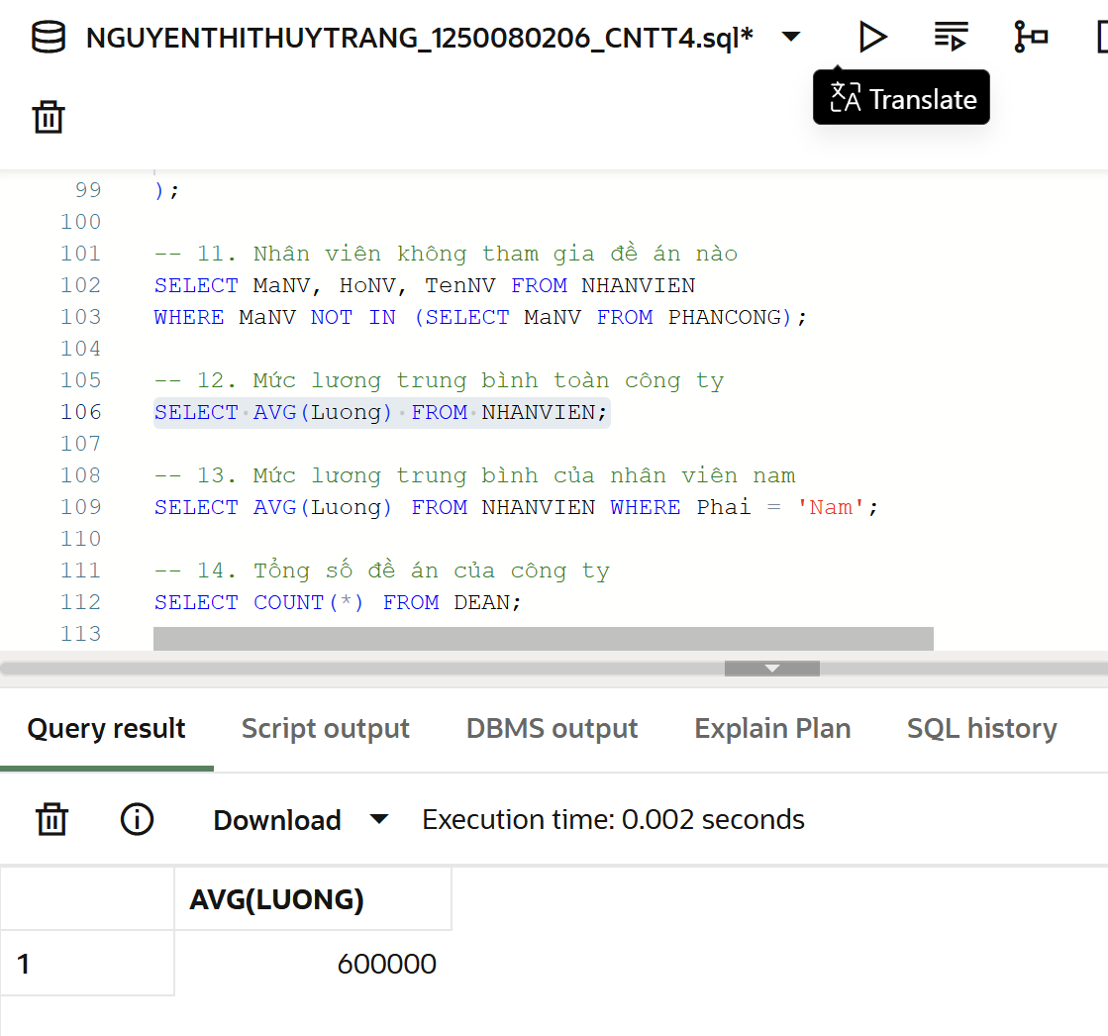

-- 13. Mức lương trung bình của nhân viên nam
SELECT AVG(Luong) FROM NHANVIEN WHERE Phai = 'Nam';

-- 14. Tổng số đề án của công ty
SELECT COUNT(*) FROM DEAN;
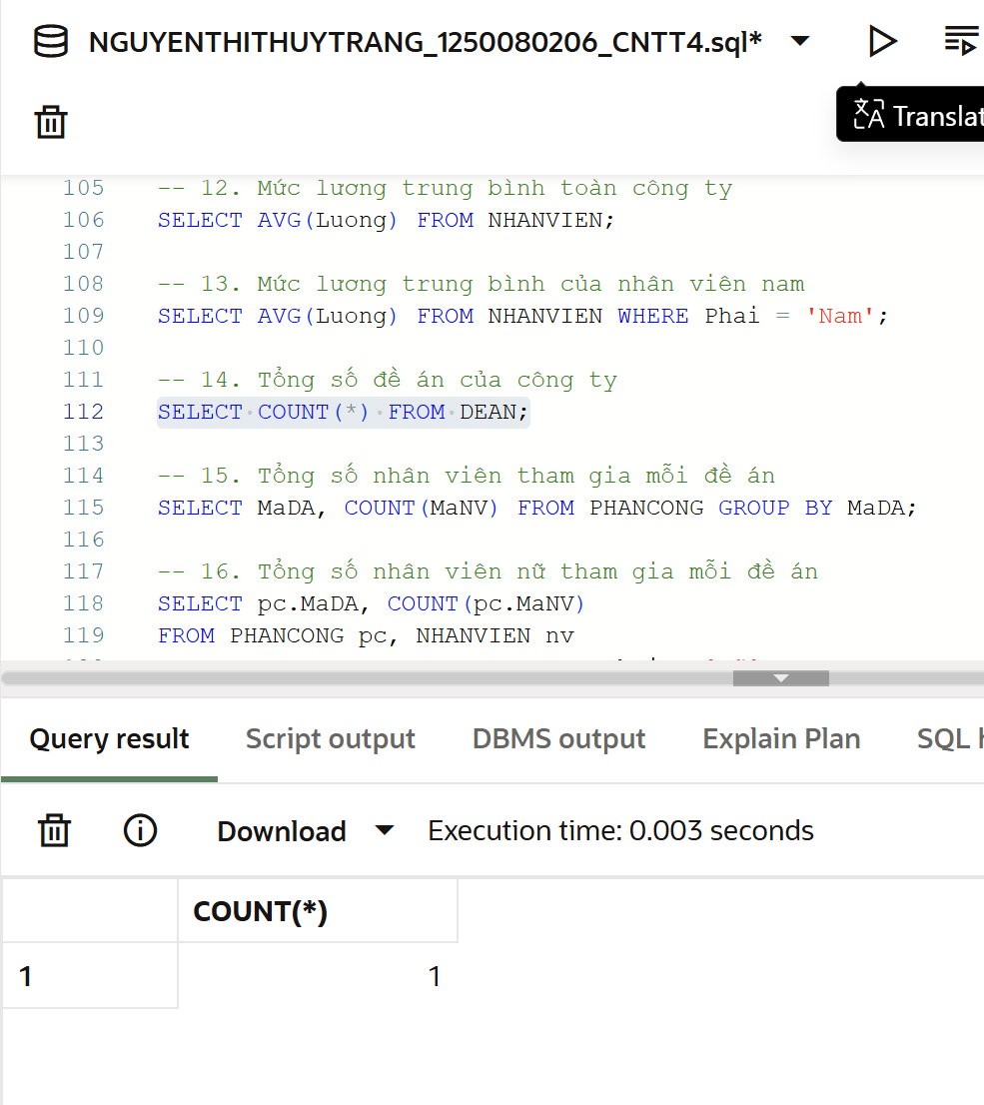
-- 15. Tổng số nhân viên tham gia mỗi đề án
SELECT MaDA, COUNT(MaNV) FROM PHANCONG GROUP BY MaDA;
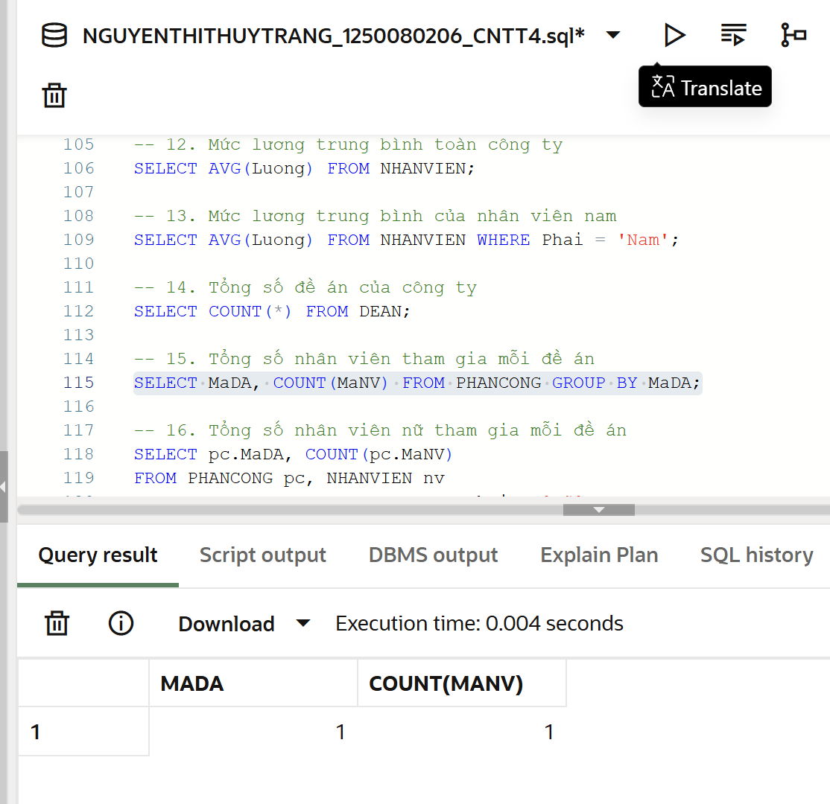
-- 16. Tổng số nhân viên nữ tham gia mỗi đề án
SELECT pc.MaDA, COUNT(pc.MaNV)
FROM PHANCONG pc, NHANVIEN nv
WHERE pc.MaNV = nv.MaNV AND nv.Phai = 'Nữ'
GROUP BY pc.MaDA;

-- 17. Tăng thời gian thêm 4 giờ cho nhân viên nam
UPDATE PHANCONG
SET ThoiGian = ThoiGian + 4
WHERE MaNV IN (SELECT MaNV FROM NHANVIEN WHERE Phai = 'Nam');
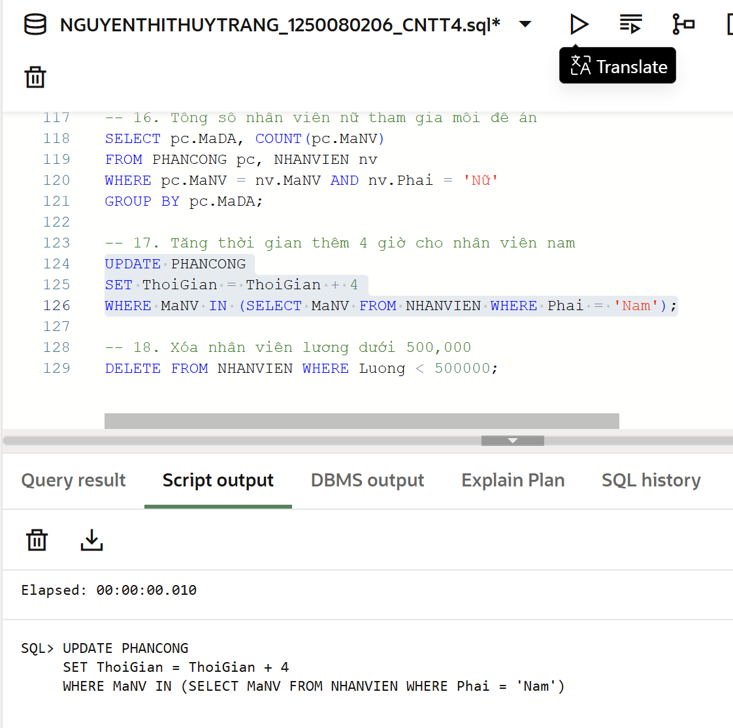
-- 18. Xóa nhân viên lương dưới 500,000
DELETE FROM NHANVIEN WHERE Luong < 500000;
